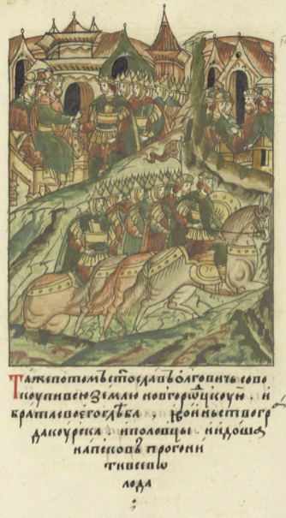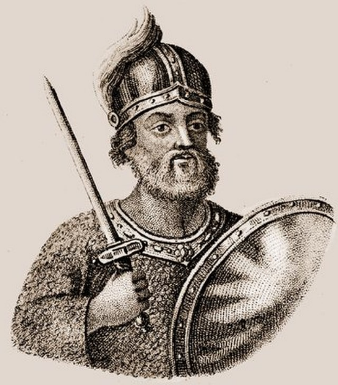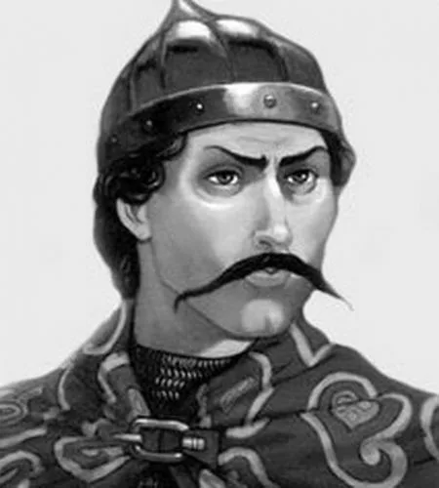

<https://vk.com/public215426984>

Святослав Черниговский призывает Глеба Курского в поход. Миниатюра Лицевого летописного свода. Глеб Курский (1136-1138)

Второй курский князь Изяслав Мстиславич (1127-1129)

Первый курский князь Изяслав Владимирович (1095-1096)

<https://m.famousfix.com/list/princes-of-pereyaslavl>

<https://avatars.mds.yandex.net/get-images-cbir/2440943/O1j4pkLMk05JpQcCqvWWHA2061/ocr>

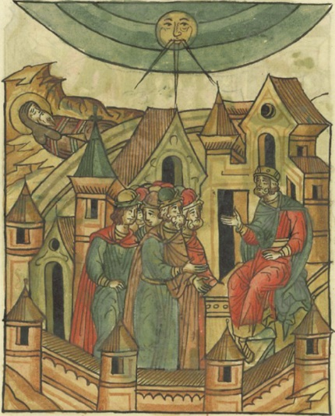

<https://avatars.mds.yandex.net/get-images-cbir/4578405/ro0-qOf3ACqu9CSrRAcFmw2122/ocr>

Святослав Ольгович на Черниговском княжении. Миниатюра Лицевого летописного свода. Святослав Ольгович (1138-1146)

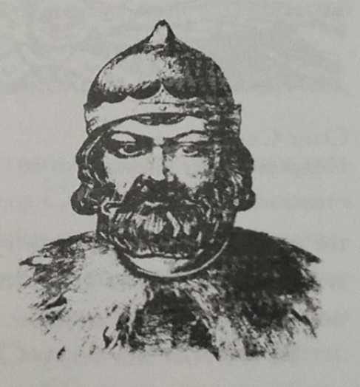

*Портреты из книги Бугрова Ю. А., Пахомовой А. Н. «Власть и дело: исторические очерки об эволюции власти в Курском крае в XI – XXI веках». Курск-Москва: РГ-Пресс, 2012. с.31-32.*

Изяслав Давыдович. Современный рисунок (из книги «Правители России»).

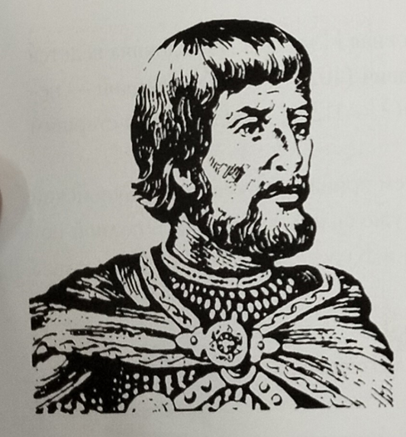

Олег Святославич. Современный рисунок (из книги «Правители России»).

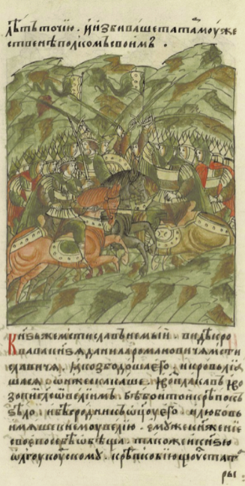*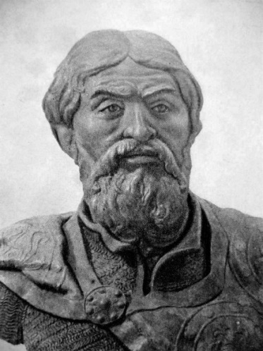*

<https://avatars.mds.yandex.net/get-images-cbir/402845/PT9nJ4gtkowEYXnQHHuZtg2322/ocr>

<https://avatars.mds.yandex.net/get-images-cbir/4592523/EsZx_VZIVA-zc7biUHKwKg2164/ocr>

Мстислав Немой и Олег Курский в битве на Калке 1223 год.

Облик князя Всеволода Буй-Тура, предложенный М.М. Герасимовым.